Березовское муниципальное автономное дошкольное образовательное учреждение
«Детский сад № 19»

ПРОЕКТ «ОГОРОД НА ПОДОКОННИКЕ»
старшая группа
Паспорт проекта «Огород на подоконнике» для детей старшего дошкольного возраста с ОВЗ.
Проект разработан воспитателем старшей группы БМАДОУ «Детский сад №19» Якушевой О.А

ПРОБЛЕМА:
В условиях современного общества, когда проще приобрести все готовое, чем выращивать самим, дети не имеют понятия, откуда берутся овощи и как за ними нужно ухаживать.
АКТУАЛЬНОСТЬ:
«Самое лучшее открытие то, которое ребенок делает сам». Каждую весну дома на подоконнике у мам и бабушек расцветает зеленый ковер, рассада в ящиках, но детям запрещают трогать эти растения. А интерес и любопытство с каждым годом все сильнее, ребята сами бы с удовольствием бы посадили чудо растение, поливали его. Ухаживали за ним. Вот и возникла у нас идея создать свой огород – это чудо – огород, который призван развивать экологические ценности природы. Именно в дошкольном возрасте закладываются позитивные чувства к природе и природным явлениям, открывается удивительное многообразие растительного мира, впервые осознается роль природы в жизни человека. На нашем огороде дети сами смогут посадить и вырастить растения, ухаживать за ними.

«Что за зелень у окна?
Ведь за окном у нас зима.
Поговаривают, что лук,
Полезен от семи недуг.
Ребята лучок сажали
Урожаем угощали.
Витаминов целый клад
Приходите все к нам в сад».

ПРОЕКТНАЯ ИДЕЯ.
Создать в группе огород на подоконнике.
ВИД ПРОЕКТА.
Экспериментально-исследовательский.
УЧАСТНИКИ ПРОЕКТА.
Дети старшей группы, родители, воспитатели
ПРОДОЛЖИТЕЛЬНОСТЬ: 2 месяца
РАБОТА С РОДИТЕЛЯМИ.
Предложить родителям приобрести для проведения проекта контейнеры, землю, семена для посадки.
ЦЕЛЬ:
Расширение знаний детей о том, как создать грядку на подоконнике и ухаживать за растениями; активизировать у ребенка инициативу, внимание и память, обогащение словарного запаса ребенка, привлечь к работе над проектом детей, родителей.
ЗАДАЧИ:
1.Учить детей ежедневно ухаживать за растениями зимой в комнатных условиях.
2.Формировать представление детей о необходимости света, тепла, влаги для почвы для роста растений.
3.фиксировать представление детей об изменениях роста растений в стакане с водой и в контейнере с почвой.
4.учить бережно, относиться к природе.
5.учить выполнять индивидуальные и коллективные поручения.
6.научить детей видеть результат своего труда.
7.Формировать представление о ЗОЖ
1 ЭТАП – ПОДГОТОВИТЕЛЬНЫЙ (1 неделя).

Срок выполнения | Мероприятия | Ответственные
1 неделя | Составление паспорта проекта | воспитатели
 | Подбор художественной литературы, загадок, пословиц, поговорок, иллюстраций | педагоги
 | Приобретение необходимого оборудования: контейнеры, стаканчики, земля, семена | родители
 | Изготовление табличек – указателей с названием посадочного материала (дата посадки, появление первой зелени) | воспитатели

2 ЭТАП – ОПЫТНО-ИССЛЕДОВАТЕЛЬСКИЙ (4 недели)
Срок выполнения | Мероприятия | Ответственный
2 неделя | Рассматривание луковиц и семян.  Посадка | Дети, воспитатель
3 неделя | Опытно-экспериментальная деятельность: «Строение растений», «Условия, необходимые для роста растений», «Размножение, рост, развитие растений» | воспитатель
4 неделя | Проведение дидактических игр «Где растет?», «Узнай на ощупь», «Узнай на вкус», «Одень дерево» | воспитатель
5 неделя | Беседа о том, как выращивают овощи на грядках, в теплице | воспитатель
В течение проекта | Занятие с детьми «Сохрани здоровье сам» | Воспитатель
В течение проекта | Рассматривание иллюстраций, с изображением овощей (сравнивание их по цвету, форме, размеру, вкусу) | воспитатель
В течение проекта | Занятие с детьми по развитию речи  «Составление описательного рассказа «Лук», используя графический план» | логопед
В течение проекта | Театральная деятельность.  Театральная постановка русской народной сказки «Репка» | воспитатель

3 ЭТАП ЗАКЛЮЧИТЕЛЬНЫЙ.
Проанализировать и обобщить результаты, полученные в процессе исследовательской и практической деятельности.
Провести игру «Волшебный мешочек»

РЕЗУЛЬТАТ.
В процессе проведения проекта, у детей значительно расширился активный словарь за счет употребления в речи прилагательных, глаголов.
Совершенствование грамматического строя речи через согласование существительных с прилагательными позволило воспитанникам использовать грамматически правильно оформленную речь при составлении описательного рассказа.
Дети научились сажать и ухаживать за растениями и познакомились с условиями их содержания, получили знания о здоровой и вредной пище через игровую, опытно-экспериментальную и театральную деятельность.

Приложения

ЭКСПЕРИМЕНТАЛЬНАЯ ДЕЯТЕЛЬНОСТЬ
Опыт №1
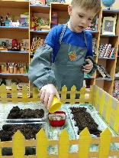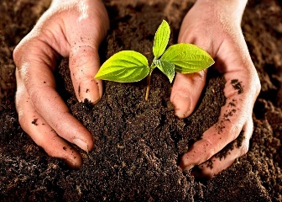
Цель: выявить свойства земли
Материал, оборудование: земля в контейнерах
Ход опыта: наблюдения за почвой
Выводы: имеет вес, черный цвет, почва сыпучая

Опыт №2
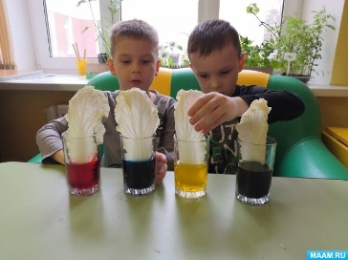
Цель: выявить насколько вода необходима для роста растений
Оборудование: 2 контейнера с водой, пищевые красители
Материалы: пекинская капуста, вода, пищевые красители
Ход опыта: воду окрасили с помощью пищевых красителей и поместили в нее листья пекинской капусты. Спустя время увидели, что капуста приобрела другой окрас.
Выводы: растения действительно пьют воду.

Опыт №3
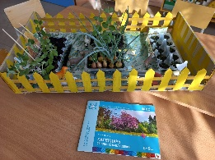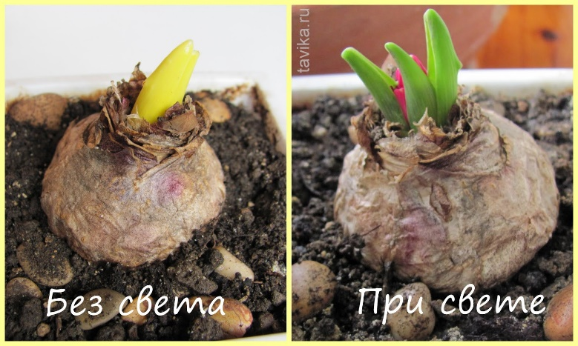
Цель: определить роль солнца в жизни лука
Материалы и оборудование: 2 контейнера с землей и проросшим луком
Ход опыта: 1 контейнер стоит на солнышке, 2 - в темном месте
Выводы: в первом контейнере перья лука темно-зеленые, во втором – светло-зеленые.

Опыт №4
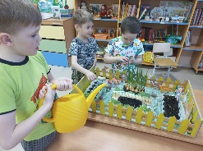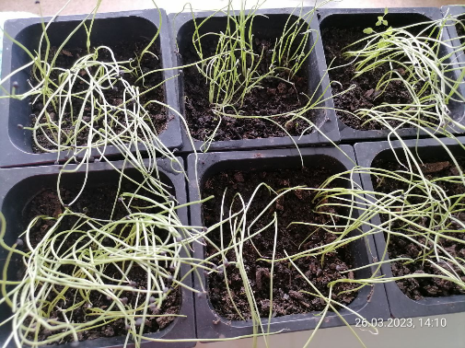
Цель: выявить, насколько луку необходим уход человека
Материалы и оборудование: 2 контейнера с землей и луком
Ход опыта: один контейнер поливают, рыхлят землю, стоит на солнышке; другой не поливают, не рыхлят землю, стоит в темном месте
Выводы: в первом контейнере лук вырос с темно-зеленого цвета, душистый, сочный; во втором светло-зеленого цвета, сухие и вялые перья.

ОД В СТАРШЕЙ ГРУППЕ ПО РАЗВИТИЮ РЕЧИ ДЛЯ ДЕТЕЙ С ОВЗ
Тема: Составление описательного рассказа «Лук», используя графический план
Цель. Учить детей составлять описательный рассказ об овощах по графическому плану.

Задачи:
Образовательные
1. Систематизировать знания детей о полезных свойствах лука, условиях выращивания, внешнем виде, вкусовых качествах, тактильных ощущениях, способах приготовления блюд.
2. Упражнять в употреблении глаголов действия, глаголов, связанных с уборкой урожая:
3. Закреплять умение согласовывать существительные с прилагательными.
Коррекционно- развивающие
- Совершенствовать диалогическую форму речи.
- Развивать грамматически правильную речь.
- Развивать слуховое внимание, мышление.
Воспитательные
1 Воспитание трудолюбия.
2. Воспитывать умение слушать товарища, не перебивая в ходе беседы.
Материал:
1. Графический план - таблица: для составления описательного рассказа о луке: 1 – что это? 2 – где растет, 3 – величина, 4 – цвет, 5 – форма, 6 – грядка, 7 – рука, губы, 8 – плита, тарелка;
2. Натуральный овощ – луковица.
3. Мольберт.
4.Игрушка Кот- Матроскин.
Предварительная работа: Занятия по теме «Овощи», беседы с детьми о пользе лука, эксперимент по выявлению условий, необходимых для роста», чтение художественной литературы, разучивание стихов, пословиц, отгадывание загадок.
Ход занятия
Матроскин – Здравствуйте дети! Вы меня узнали? Я кот Матроскин. Знаете, почему я такой грустный? У меня друг простудился и заболел - Дядя Фёдор. Я пришёл к вам за помощью. Подскажите, как помочь Дяде Фёдору?
Дети – Вызвать врача, напоить горячим чаем с мёдом, погреть ноги…
Матроскин – Врач сказал, что Дяде Фёдору нужны витамины. А в деревне Простоквашино нет аптеки. Где же нам взять витамины?
Дети – Много витаминов в овощах: луке, морковке, чесноке, свёкле, капусте…
Матроскин – А! Репчатый лук!
Дети: у нас на подоконнике есть огород. Посмотри, какой зеленый лук вырос из луковицы. Витамины есть в луковице и в зеленой части лука.
Матроскин – Как интересно! Ребята, расскажите, что вы знаете о луке….
Логопед: Матроскин, ребята расскажут про лук, используя вот такую схему из карточек- подсказок (выставляется план описательного рассказа об овощах)
1 – что это?
2 – где растет,
3 – величина,
4 – цвет,
5 – форма,
6 – грядка,
7 – рука, губы,
8 – плита, тарелка;
1 ребёнок составляет описательный рассказ.
1. Лук — это овощ.
2. Растет в огороде, на грядках.
3.По величине лук может быть крупным и мелким.
4. Цвет может быть жёлтым, красным, оранжевым, фиолетовым, золотистым, зависит от сорта лука.
5. По форме бывает круглый и овальный.
6. Растет лук в земле. На огородах лук сажают весной, обирают осенью. Собирают его, выдёргивая из земли, а зелёный лук срезают.
7. На ощупь лук твёрдый. Вкус горько-сладкий.
8. Лук употребляют в пищу в сыром виде, а также жарят, тушат, сушат, консервируют. Его кладут в суп, овощное рагу, салат, жарят с мясом, овощами и т.д.
Польза лука в том, что в нём много витаминов, он защищает организм от болезней.
Как интересно! Вы такие умные, предлагаю немного отдохнуть. Встаньте. Повторяйте за мной движения:
ФИЗМИНУТКА. Сделали мы грядки в нашем огороде,
Все на них в порядке, лук зеленый всходит.
Все на них в порядке, лук растет прекрасно.
Мы пололи грядки вовсе не напрасно.
Славно мы трудились – вволю поливали,
Лук высокий вырос – лучше не видали!
Матроскин – Вот мы и отдохнули. Садитесь.
- Оказывается, какой полезный репчатый лук! Назовите его ласково.
Дети – Лучок, лучок.
Матроскин – А стихи про лук знаете?
Расскажите!
Ребенок читает стихотворение: Луковые слезы. В. Лан
Мама чистит, режет лук, слезы льет ручьями.
Неужели горький лук стало жалко маме?
Мимическая гимнастика:
Матроскин – И у меня слёзы льются, когда я чищу лук. Предлагаю вам поиграть. Встаньте.
Покажите, какие мы бываем, когда болеем (грустная мимика), - когда сильно пахнет луком (недовольная мимика), - когда режем лук (плачем, трём глаза кулачками), – когда едим (морщим нос), - покажите, какие мы довольные, когда лук уже съели (улыбаемся, довольные),
- теперь покажите, какие мы бодрые, сильные (маршируем).
Матроскин – Спасибо вам, дети. Вы многому меня научили. Думаю, Дядя Фёдор скоро поправится, ведь лук ему обязательно поможет. Вам я желаю не болеть, до скорых встреч.

ТЕХНОЛОГИЧЕСКАЯ КАРТА ЗАНЯТИЯ
«СОХРАНИ ЗДОРОВЬЕ САМ»
Образовательные области: познавательное развитие, речевое развитие, социализация, коммуникация, физическое развитие.
Возрастная группа: старшая группа.
Цель занятия: систематизировать знания детей о здоровом образе жизни. Способствовать формированию у детей потребности быть здоровым.

Задачи занятия:
обучающие:
формировать серьезного, бережного отношения к своему организму, правильно питаться желание выполнять различные упражнения.
продолжать расширять представления о здоровом образе жизни.
продолжать формировать знания о правильном питании.

развивающие:
– развивать наблюдательность, познавательные интересы, речь;
– развивать познавательный интерес в процессе экспериментирования.
- развитие творческой активности детей
– продолжать развивать активный словарь, связную речь, память, внимание, мышление через вовлечение детей в совместную деятельность.
воспитательные:
– Воспитывать в детях привычку к здоровому образу жизни.
Воспитывать у детей желание заботиться о своём здоровье.

Оборудование:

Демонстрационный материал:
картинки с изображением полезных и вредных продуктов, игрушка «Кот»
Посуда: салатница, нож, разделочная доска, столовая ложка, блюдца и ложки по количеству участников.
Продукты: свекла, морковь, картофель, соленый огурец, зеленый лук, подсолнечное масло.
Комплект одежды: фартук, колпак, перчатки (на количество участников)
Этапы ОД | Содержание  Деятельность педагога |  | Деятельность педагога  (средства, методы, приемы) | Действия детей | Планируемый результат
1. Мотивация детей к совместной деятельности | Воспитатель: Ребята, у нас сегодня гость! Ученый Кот. Давайте поздороваемся.  Ребята, как мы с вами уже знаем вы не только поздоровались, вы подарили частичку здоровья, потому что вы сказали: «Здравствуйте». Это – значит - здоровье желаю.  Ребята, кто может ответить, что такое здоровье? |  | Знакомит с гостем «Ученым Котом». Стимулирует интерес. | Дети говорят:  «Здравствуйте»  Дети: - Здоровье — это сила, ум.  - Здоровье — это красота.  - Здоровье — это то, что человек должен беречь и т. д. | Сосредотачивают внимание, слушают. Проявляют готовность к совместной деятельности;  Проявляют интерес к предстоящей деятельности
2. основная часть | Воспитатель: сейчас Кот расскажет вам одну старую легенду.  «Давным – давно на горе Олимп жили боги. Стало им скучно, и решили они создать человека и заселить планету Земля. Стали решать, каким должен быть человек, один из Богов сказал: «Человек должен быть сильным». Другой сказал: «Человек должен быть умным». Третий сказал: «Человек должен быть здоровым». Но один Бог сказал так: «Если все это будет у человека, он будет подобен нам». И решили они спрятать главное, что есть у человека – здоровье. Стали думать - решать – куда бы его спрятать? Одни предлагали спрятать здоровье глубоко в синее море, другие – высоко в горах. А один из Богов предложил: «Здоровье надо спрятать в самого человека».  Так и живет человек с давних времен, пытаясь найти свое здоровье, да вот не каждый может найти и сберечь этот бесценный дар Богов!  Воспитатель: значит, здоровье – то оказывается, спрятано и во мне, и в каждом из вас.  Кот: я открою вам маленький секрет. Сохранность вашего здоровья во многом зависит от вас.  Как вы считаете, что вы можете сами сделать для своего здоровья?  Правильно ребята, давайте сейчас поговорим, какие есть компоненты здорового образа жизни.  Содержи в чистоте своё тело, одежду и жилище  Воспитатель: А как это можно назвать, одним словом?  1)Ускользает, как живое,  Но не выпущу его я.  Белой пеной пенится,  Руки мыть не ленится.  (Мыло)  2)Пластмассовая спинка,  Жесткая щетинка,  С зубной пастой дружит,  Нам усердно служит.  (Зубная щетка)  3)И сияет, и блестит,  Никому оно не льстит,  А любому правду скажет –  Все как есть, ему покажет.  (Зеркало)  Воспитатель: А теперь Ученый Кот хочет предложить вам, поиграть в словесную игру, которая называется «Что такое хорошо и что такое плохо»  Словесная игра “Что такое хорошо, и что такое плохо”  Кот:  - На столе лежит еда. Руки надо вымыть? (ДА)  - Перед обедом наелся конфет. Так поступать полагается? (НЕТ)  - Мама на стол накрывает всегда. Ты иногда помогаешь ей? (ДА)  - Вилкой в общий залез винегрет. Так поступать полагается? (НЕТ)  - Жарко. На нем теплый свитер надет. Он закаленный, по-вашему? (НЕТ)  Запомни, что “нет”, запомни, что “да”. И делать, так надо, старайся всегда.  Воспитатель: Ребята, а кто мне скажет, что такое движение?  Давайте мы с вами немного подвигаемся.  Физкультминутка «Веселая зарядка»  Плечи выше мы поднимем, а потом их опускаем.  (Поднимать и опускать плечи)  Руки перед грудью ставим и рывки мы выполняем.  (Руки перед грудью, рывки руками)  Сейчас подпрыгнуть нужно, скачем выше, скачем дружно  (Прыжки на месте)  Воспитатель: вот вы ребята говорили, что надо закаляться. А как это и что нужно делать? Послушайте стихотворение про закаливание:  Все, кто хочет быть здоров  Закаляйтесь вы со мной  Утром бег и душ бодрящий,  Как для взрослых, настоящий.  Чаще окна открывать,  Свежим воздухом дышать.  Руки мыть водой холодной.  И тогда микроб голодный  Вас вовек не одолеет  Правильное питание  Воспитатель: дети, сегодня нам в детский сад принесли письмо, от кого же это может быть? Тут и фотография чья-то!  Воспитатель: да ребята это письмо от Карлсона. Что же Карлсон хочет нам сообщить?  Письмо от Карлсона.  Здравствуйте, ребята! Я Карлсон, который живёт на крыше, в меру упитанный, в меру воспитанный. Я расскажу вам, что я люблю поесть. Я люблю всё вкусное, всё сладкое. Люблю варенье, печенье, конфеты, мороженое, шоколад. Всё это я просто обожаю. А пирожков могу съесть сразу 20 штук. И потому толстею с каждым днём. Вот и вы также питайтесь, и будите толстыми, упитанными, красивыми - как я Карлсон!  Воспитатель: ну, и Карлсон, что же он нам тут насоветовал? Ребята, вы внимательно слушали, что любит, есть Карлсон?  Воспитатель: Дети, а теперь скажите, что же любите есть вы?  Воспитатель: правильно, ребята. Всё что вы назвали — это вкусно. Но пища должна быть и полезной.  Дидактическая игра «Полезные и вредные продукты»  Игровая задача.  Разложить картинки продуктов на полезные и вредные  Игровые действия  Дети берут картинки с изображением продуктов, называют их и определяют, полезные они или вредные.  Правила игры.  Необходимо правильно разложить картинки на полезные и вредные, не допуская ошибок.  Воспитатель: правильно, обязательно нужно есть больше продуктов, в которых есть витамины. Дети, а вы знаете, что витаминов очень много содержится в овощах и фруктах. И у того, кто их постоянно употребляет, всегда бодрое настроение.  А вот конфеты, шоколад, мороженое, варенье, которые очень любит Карлсон, особенно в больших количествах, безусловно, вредны для здоровья. Однако, дети, отказываться от сладкого совсем не обязательно. Но нужно всё есть в меру и употреблять разнообразную пищу, чтобы быть крепкими и здоровыми, и быстро расти.  А теперь, дети, давайте мы с вами вместе приготовим овощной салат - винегрет.  Воспитатель показывает детям технологию приготовления винегрета.  Технология приготовления винегрета.  Совместная деятельность воспитателя и детей:  Нарезка овощей – соленый огурец, свекла, морковь, картофель, зеленый лук.  Зеленый лук дети вырастили на подоконнике в группе.  Соединение овощей в салатнице.  Заправка винегрета подсолнечным маслом.  Употребление винегрета за общим столом.  Воспитатель: как вкусно, когда вы приготовили своими руками. А главное полезно. А вот Карлсон этого не знает. Ему обязательно нужно помочь! Мы с вами потом отправим видео письмо нашего занятия, из которого Карлсон узнает о полезных продуктах. Он их, безусловно, полюбит. Ведь они вкусные и полезные.  Воспитатель: ребята, а чтобы вы ещё лучше запомнили, что необходимо для вашего здоровья, послушайте стихотворение.  Никогда не унывайте,  Витамины принимайте.  Будите весёлыми,  Крепкими, здоровыми.  Помни истину простую-  Лучше видит только тот,  Кто жуёт морковь сырую  Или сок морковный пьёт!  От простуды и ангины  Помогают апельсины,  Ну, а лучше съесть лимон,  Хоть и очень кислый он!  А вот конфеты, шоколад, мороженое, варенье, которые очень любит Карлсон, особенно в больших количествах, безусловно, вредны для здоровья. Однако, дети, отказываться от сладкого совсем не обязательно. Но нужно всё есть в меру и употреблять разнообразную пищу, чтобы быть крепкими и здоровыми, и быстро расти. |  | Читает легенду, вводит элемент новизны, используя иносказательные средства.  Настраивает детей на предстоящую деятельность.  Вовлекает в совместную деятельность.  Знакомит с компонентами ЗОЖ, тем самым мотивирует на предстоящую деятельность  Стимулирует интерес, любознательность детей  через игровую деятельность  .  Вводит двигательные элементы  Активирует на предстоящую деятельность через выразительные средства общения  Читает письмо,  вводит элемент новизны, используя средства письма.  Стимулирует интерес.  Вовлекает в беседу, организует обсуждение, поощряет детей к высказыванию, вовлекает в совместную деятельность.  Проверить разложение картинок по группам «Полезные - вредные». Похвалить, если все правильно разложено, а если допущена ошибка, рассмотреть, по какой причине была допущена ошибка. Предупредить детей быть внимательными, потому как эта ошибка может навредить здоровью.  Обобщает результаты игры, делает выводы  Включает в продуктивную деятельность, знакомит с технологией приготовления винегрета  Сервирует стол, накладывает винегрет, приглашает за общий стол  Вовлекает детей к подведению итогов, используя выразительные средства | Дети слушают Ученого Кота  Ответы детей:  - правильно питаться,  - закаляться,  - заниматься физической культурой - употреблять в пищу витамины и др.  Дети: гигиена  Дети отгадывают загадки  дети отвечают «да» или «нет»  Слушают воспитателя,  выполняют движения по тексту  Слушают, обобщают  Дети: это от Карлсона.  Сосредотачивают внимание, слушают, эмоционально выражают интерес к содержанию письма  Дети делят продукты на полезные и вредные.  Сосредотачивают внимание, вступают в совместную деятельность, обсуждают, договариваются между собой  Слушают, анализируют свои результаты, усваивают новую информацию, делают выводы.  Надевают комплект повара (колпак, фартук, перчатки), слушают, сосредотачивают внимание, участвуют в приготовлении винегрета  Наблюдают за сервировкой стола, дегустируют винегрет  Дети слушают выводы воспитателя | Умение вести (вступать) в диалог, аргументировать свой ответ, выстраивать полный ответ;  Внимательно слушать сверстника  Проявляет активность в совместной деятельности. Обогащение словаря. Умеет слушать, следовать правилам,  проявлять инициативу.  Проявляет готовность к совместной деятельности;  Проявляет интерес к предстоящей деятельности  Умение вести (вступать) в диалог, аргументировать свой ответ,  внимательно слушать сверстника, классифицировать предметы  Умеет слушать, работать в коллективе, делать логический вывод.  Умеет следовать правилам.  Проявлять инициативу в ходе приготовления винегрета.
3. Заключительная часть | Воспитатель: Вы сегодня отлично занимались. Я вижу на ваших лицах улыбку. Это очень хорошо! Ведь хорошее настроение помогает нашему здоровью. Угрюмый, злой и раздражительный человек легко поддается болезни. А хорошее настроение и улыбка – как защита от болезней. Давайте же чаще дарить друг другу улыбки. Растите крепкими, здоровыми, весёлыми. |  | Привлекает детей к подведению итогов, к рефлексии (самоанализу) | Делятся впечатлениями, высказывают эмоциональный отклик | Умеет оценивать результат своей деятельности  Умеет выражать чувства  Умеет делать выводы.

Планируемый результат:
Развитие у детей познавательных интересов, интеллектуального развития детей, расширение кругозора детей.
Умение детей вести беседу по теме, отвечать на вопросы.

ДИДАКТИЧЕСКАЯ ИГРА «ПОЛЕЗНЫЕ И ВРЕДНЫЕ ПРОДУКТЫ»
Цель: Ознакомление детей с полезными и вредными продуктами питания, витаминами, их значение для здоровья человека
Задачи:
Формировать представления детей о разнообразии продуктов, их пользе для здоровья человека и входящих в их состав витаминах
Развивать у детей внимание, зрительный и слуховой аппарат.
Воспитывать у детей бережное отношение к своему здоровью.
Игровая задача.
Разложить картинки продуктов на полезные и вредные
Игровые действия
Дети берут картинки с изображением продуктов, называют их и определяют, полезные они или вредные.
Правила игры.
Необходимо правильно разложить картинки на полезные и вредные, не допуская ошибок.
Подведение итогов.
Проверить разложение картинок по группам «Полезные - вредные». Похвалить, если все правильно разложено, а если допущена ошибка, рассмотреть, по какой причине была допущена ошибка. Предупредить детей быть внимательными, потому как эта ошибка может навредить здоровью.

ДИДАКТИЧЕСКАЯ ИГРА «ВОЛШЕБНЫЙ МЕШОЧЕК»

Программные задачи:
1.Образовательная: учить детей правильно узнавать и называть овощи и фрукты по цвету и форме (морковь, огурец, яблоко, помидор); закреплять знания о величине, форме и цвете предметов.
2.Развивающая:
3.Воспитательная: воспитывать интерес к игре
4.Игровая:
Игровые правила:
1 вариант: зайка опускает руку в мешочек, берет любой овощ или фрукт, и рассказывает про него, а дети отгадывают.
2 вариант: по одному дети опускают руку в мешочек и наощупь определяют фрукт или овощ.
3 вариант: по одному дети опускают руку в мешочек, для себя определяют, что это, и дает описание другим детям, а они отгадывают.

Игровые действия:
1 вариант: дети будут угадывать овощи и фрукты по описанию зайки.
2 вариант: дети сами будут определять на ощупь фрукты и овощи.
3 вариант: ребенок дает описание, что бы другие отгадали.
Игровой материал: мешочек, пластиковая морковь, огурец, яблоко, помидор, игрушка зайчик.
Предшествующая работа: рассматривание картинок овощей и фруктов.
Ход организации и руководства дидактической игры:
1 вариант.
-Здравствуйте, ребята! Посмотрите, кто к нам пришел? (зайка). Да, это зайка. Посмотрите, что он принес с собой? (мешочек). Правильно, но мешочек этот не простой, а чудесный. Давайте спросим у зайки, можно ли посмотреть, что в этом мешочке. Зайка, можно? (конечно).
- У морковки красный носик,
Сочный, вкусный, сладкий плод.
Какая морковка? (длинная, оранжевая).
- Я огурчик удалой
Ест меня весь шар земной.
Какой огурец? (длинный, зеленый).
- Яблочко над головою,
Золотое, наливное!
А яблочко какое? (круглое, зеленое, большое).
- Помидор я, иль томат,
Витаминами богат.
Какой помидор? (круглый, красный, большой).
-Молодцы, ребята! Мне зайчик сказал, что хочет с вами поиграть, а вы хотите? (Да). Зайка спрятал овощи и фрукты в мешочек, он опустит руку в него и возьмет любой фрукт и овощ, расскажет про него, а вы должны отгадать название.
Зайка: - Длинная, оранжевая. Что это? (морковь). Оно круглое, зеленое и очень вкусное. Что это? (яблочко). Он зеленый и длинный, добавляют в салат. Что это? (огурец). Круглый, большой и красный. Что это? (помидор).
- Какие вы все молодцы. Давайте скажем спасибо зайке, за его интересную игру.
Зайка: - Спасибо ребята, мне понравилось с вами играть, вы отгадали все, поэтому я вам дарю этот чудесный мешочек, что бы вы играли с ним. До свидания, ребята!
2 вариант.
- Ребята, а сейчас мы поиграем по-другому. По одному будете подходить к мешочку, опускать руку в мешочек, нужно угадать на ощупь что это и говорить ребятам.
3 вариант.
- А сейчас мы изменим правила и поиграем по-другому. По одному будете подходить к мешочку, опускать руку в мешочек, нужно угадать на ощупь что это, но не говорить это вслух, а рассказать ребятам как выглядит фрукт или овощ. А остальные ребята будут угадывать. Кто угадает, и будет следующим.
- Ребята, вы сегодня все молодцы!
- На этом игра подошла к концу!

ПРИЛОЖЕНИЯ

ОПЫТНО-ИССЛЕДОВАТЕЛЬСКАЯ ДЕЯТЕЛЬНОСТЬ

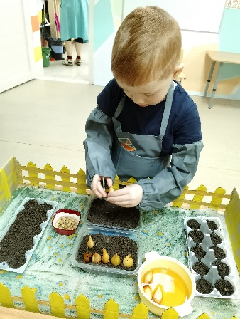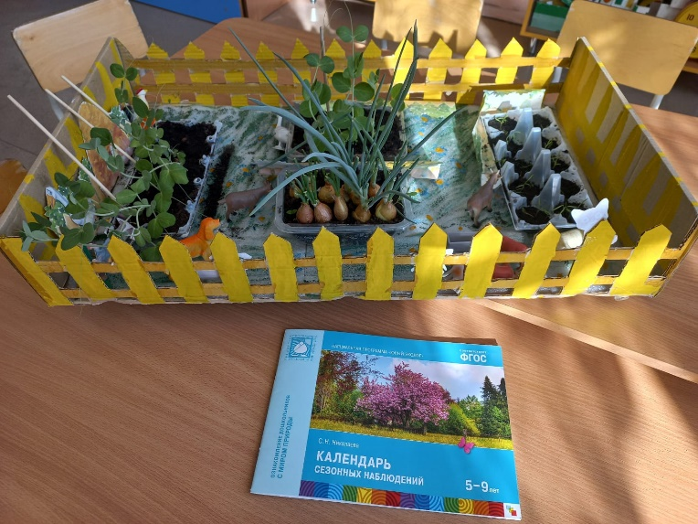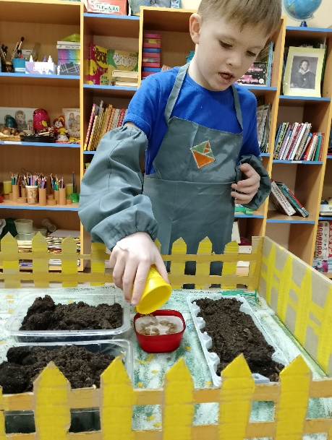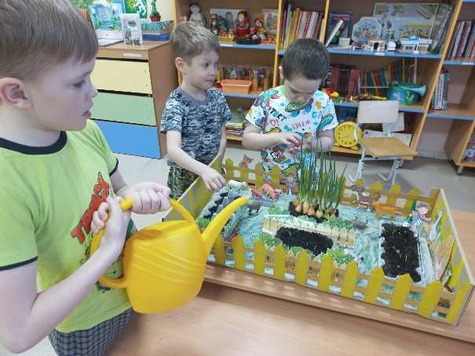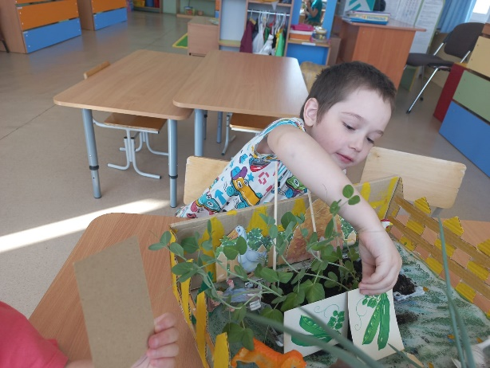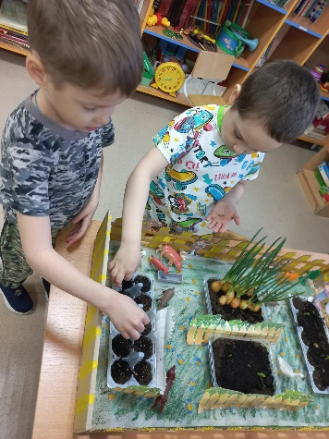

ОД В СТАРШЕЙ ГРУППЕ ПО РАЗВИТИЮ РЕЧИ ДЛЯ ДЕТЕЙ С ОВЗ
ТЕМА «СОСТАВЛЕНИЕ ОПИСАТЕЛЬНОГО РАССКАЗА «ЛУК», ИСПОЛЬЗУЯ ГРАФИЧЕСКИЙ ПЛАН»

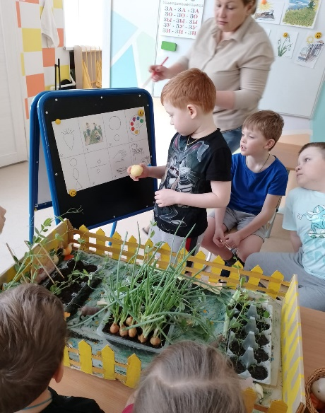

ОД В СТАРШЕЙ ГРУППЕ ДЛЯ ДЕТЕЙ С ОВЗ «СОХРАНИ ЗДОРОВЬЕ САМ»

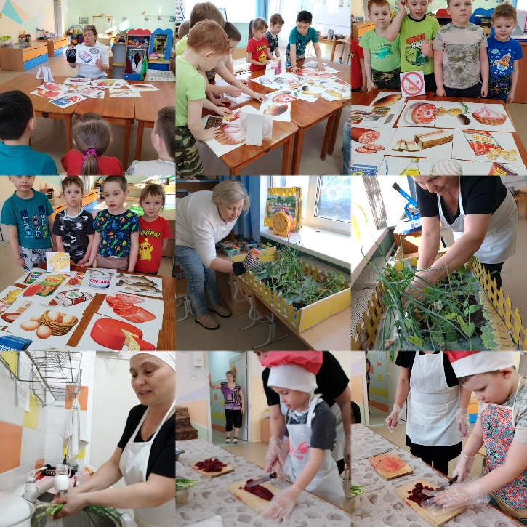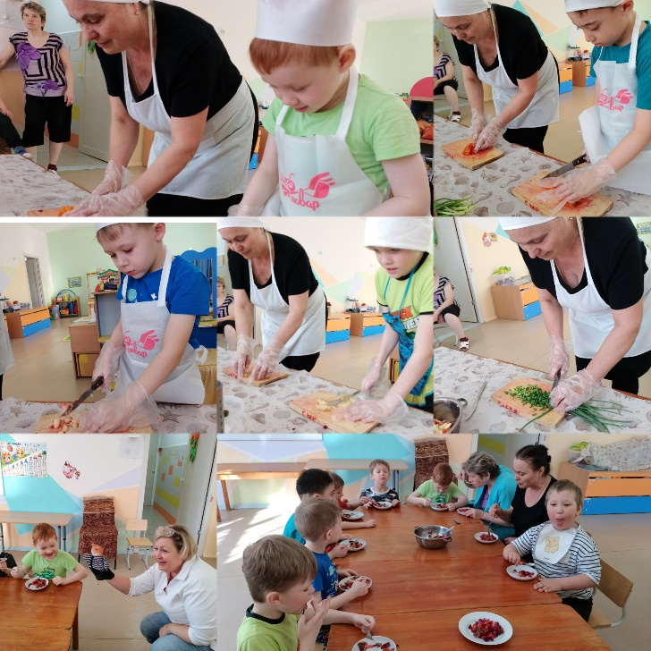

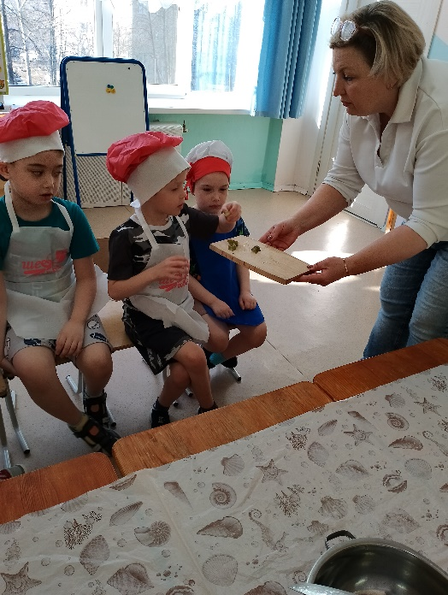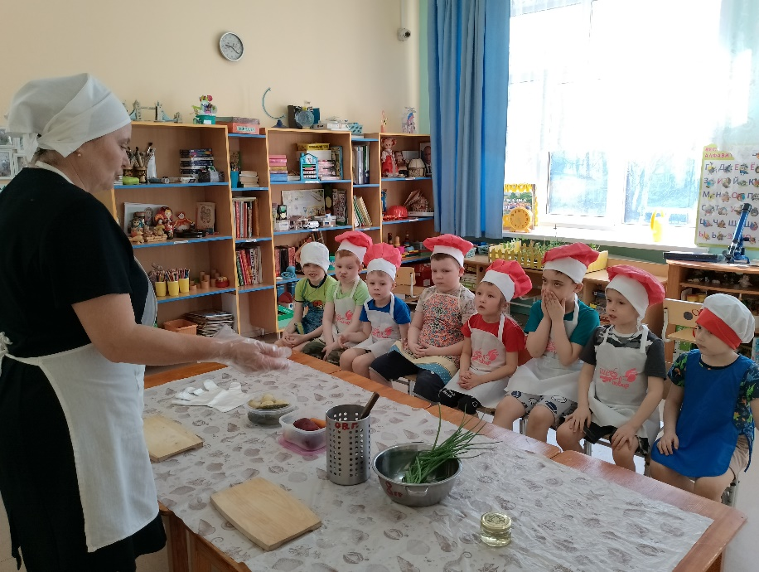
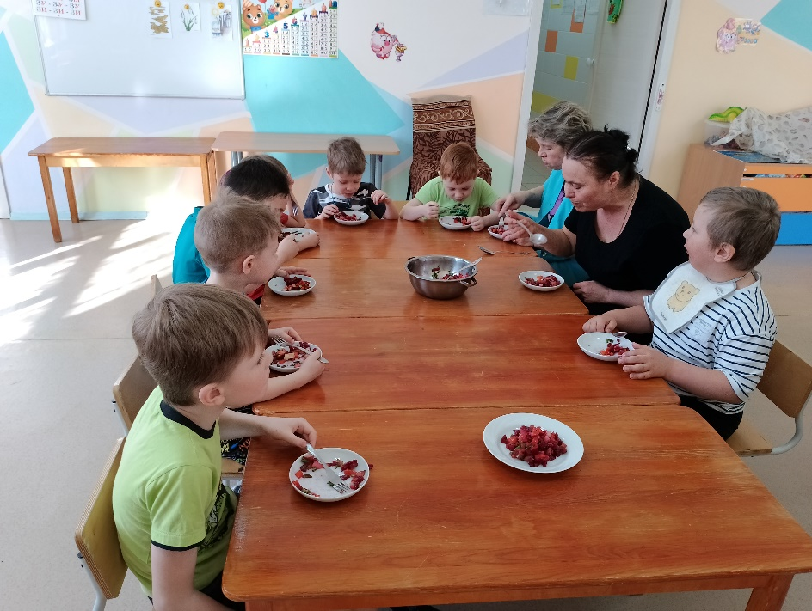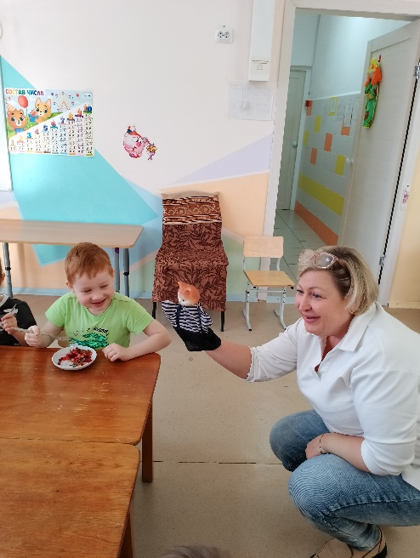

ДИДАКТИЧЕСКАЯ ИГРА «ГДЕ РАСТЕТ?»

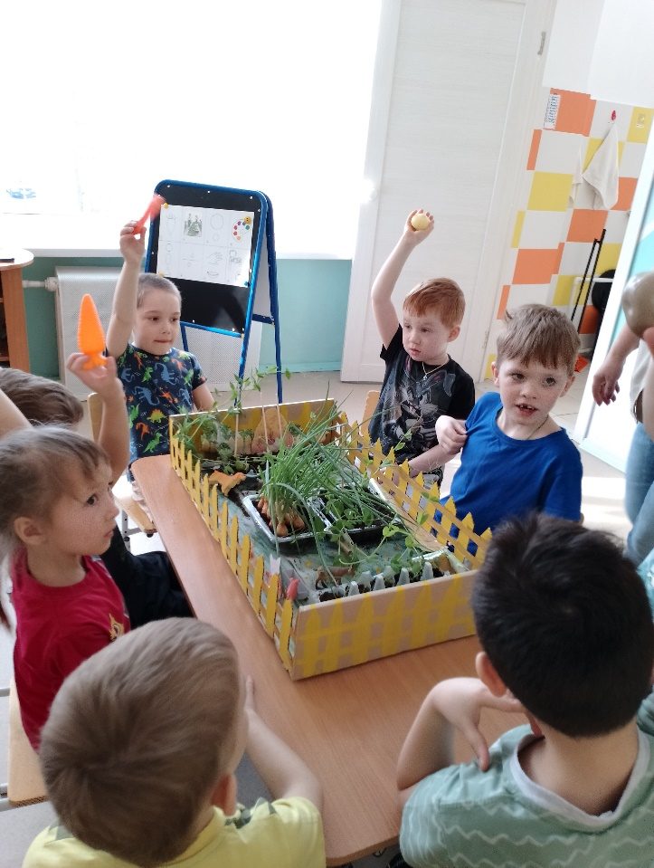

ТЕАТРАЛЬНАЯ ПОСТАНОВКА РУССКОЙ НАРОДНОЙ СКАЗКИ «РЕПКА»

